МІНІСТЕРСТВО ОСВІТИ І НАУКИ УКРАЇНИ
НАЦІОНАЛЬНИЙ ТЕХНІЧНИЙ УНІВЕРСИТЕТ УКРАЇНИ
«КИЇВСЬКИЙ ПОЛІТЕХНІЧНИЙ ІНСТИТУТ
імені ІГОРЯ СІКОРСЬКОГО»
Навчально-науковий інститут прикладного системного аналізу
Кафедра системного проектування

Звіт
про виконання лабораторної роботи № 1
«Дослідження базових операцій з потоками виконання»
з дисципліни «Паралельні обчислення»

Виконав:
студент ІІІ курсу Карасьов Д. В.
Прийняв:
ас. Насікан Д.Ю.

Київ – 2026
ЗМІСТ
АНАЛІЗ ЗАВДАННЯ 3
ХІД РОБОТИ 4
1.1 Характеристики ПК 4
1.2 Програмна реалізація послідовного алгоритму 5
1.3 Програмна реалізація з використанням паралелізації 7
1.4 Аналіз результатів 10
1.5 Відповіді на контрольні запитання 12
ВИСНОВКИ 17

АНАЛІЗ ЗАВДАННЯ
Мета роботи: розглянути основні операції з потоками виконання, навчитися використовувати неблокуючу паралелізацію для вирішення найпростіших математичних задач, використовуючи обрану мову програмування. Навчитися досліджувати та оцінювати ефективність паралелізації алгоритму.
Завдання:
- Визначити основні характеристики ПК, які на думку студента впливають на ефективність виконання паралельних обчислень. Зафіксувати значення даних характеристик для ПК студента та занести їх до звіту роботи.
- Створити або використати наявний механізм для заміру часу виконання програми, або інших параметрів, які студент вважає релевантними. Навести у звіті опис механізму.
- Вирішити обрану за варіантом задачу, не використовуючи паралелізацію. Заміряти час вирішення задачі, або інші параметри, які студент вважає релевантними.
- Вирішити обрану за варіантом задачу, використовуючи паралелізацію. Заміряти час вирішення задачі, або інші параметри, які студент вважає релевантними. Обґрунтувати вибір алгоритму паралелізації (розподілення даних між потоками), надати опис та обґрунтування в протоколі роботи.
- Перевірити алгоритм на фіксованих кількостях потоків: вдвічі меншій, ніж кількість фізичних ядер, на кількості рівній фізичним ядрам, на кількості рівній логічних ядрам, на кількості більшій у 2, 4, 8, 16 разів ніж кількість логічних ядер.
- Повторити пункт 5 з використанням різної розмірності даних.
- Зробити таблиці та графіки залежності часу виконання завдання від кількості потоків для різної розмірності даних. Надати опис графіків, з причинами виникнення отриманих результатів у звіті роботи.
- Надати висновок, який повинен містити аналіз отриманих результатів.

ХІД РОБОТИ

Роботу виконано згідно завдання варіанта №4: створити вектор з N >= 10000 елементами з випадкових чисел. Знайти моду і медіану цього вектору.

1.1 Характеристики ПК
Лабораторну роботу виконано на ноутбуці, що має наступні характеристики:
CPU Intel Core i5-11300H:
- Архітектура: x86-64.
- Кількість фізичних ядер: 4.
- Кількість логічних ядер: 8.
- Підтримка багатопоточності: так (Hyper-Threading), це дозволяє кожному фізичному ядру обробляти два потоки даних одночасно.
- Кеш:
  - L1: 320 КБ.
  - L2: 5.0 МБ.
  - L3: 8.0 МБ.
RAM:
- Обсяг: 16 ГБ.
- Тип: SODIMM DDR4.
- Частота: 3200 МГц.
- Режим роботи: двоканальний

1.2 Програмна реалізація послідовного алгоритму
Фрагмент коду, що відповідає за послідовний алгоритм:
1  2  3  4  5  6  7  8  9  10  11  12  13  14  15  16  17  18  19  20  21  22  23  24  25  26  27  28  29  30  31  32  33  34  35  36  37  38  39  40  41  42  43  44 | void solveSequential(const std::vector<int>& data, double& medianOut, int& modeOut) {  std::vector<int> frequences(MAX_VAL + 1, 0);  for (int val : data) {  frequences[val]++;  }  int mode = 0;  int maxCount = -1;  for (int i = 0; i <= MAX_VAL; i++) {  if (frequences[i] > maxCount) {  maxCount = frequences[i];  mode = i;  }  }  modeOut = mode;  long long count = 0;  size_t n = data.size();  int m1 = -1;  int m2 = -1;  size_t target1 = (n % 2 == 0) ? (n / 2) : (n / 2 + 1);  size_t target2 = n / 2 + 1;  for (int i = 0; i <= MAX_VAL; i++) {  count += frequences[i];  if (m1 == -1 && count >= target1) {  m1 = i;  }  if (count >= target2) {  m2 = i;  break;  }  }  medianOut = (m1 + m2) / 2.0;  }

Як видно з коду, наведеного вище, для вирішення задачі пошуку моди та медіани масиву цілих чисел (діапазон значень 0..1000) було обрано алгоритм на основі масиву частот (Counting Sort). Цей підхід дозволяє уникнути повного сортування масиву, що значно підвищує швидкодію, а також саме такий підхід дозволяє якомога якісніше та справедливіше виконати порівняння послідовного та паралельного підходів, оскільки не використовує ніяких зовнішніх бібліотек. Перевірка правильності роботи алгоритму:

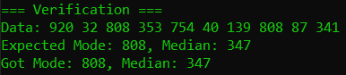
Рисунок 1 – Робота послідовного алгоритму на тестовому прикладі

Оцінимо складність алгоритму:
- Асимптотична складність: побудова частотної таблиці + пошук медіани по частотній таблиці + пошук моди по частотній таблиці = O(N) + O(MAX_VAL) + O(MAX_VAL) = O(N).
- Просторова складність: O(MAX_VAL).
Тепер проведемо заміри часу для алгоритму. Переключимо конфігурацію на Release, для запобігання холодному запуску перед замірами виконаємо невеликий прогін на меншій кількості даних, а також завершимо всі зайві процеси системи:

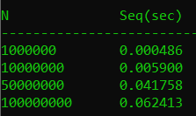
Рисунок 2 – Час роботи послідовного алгоритму на векторах різних розмірностей

1.3 Програмна реалізація з використанням паралелізації
void freqCountThread(const std::vector<int>& data, size_t start, size_t end, std::vector<int>& localFreq) {
for (size_t i = start; i < end; i++) {
localFreq[data[i]]++;
}
}

void solveParallel(const std::vector<int>& data, int nThreads, double& medianOut, int& modeOut) {

std::vector<std::thread> threads;
std::vector<std::vector<int>> localFreqs(nThreads, std::vector<int>(MAX_VAL + 1, 0));

size_t chainSize = data.size() / nThreads;

for (int i = 0; i < nThreads; i++) {
size_t start = i * chainSize;
size_t end = (i == nThreads - 1) ? data.size() : start + chainSize;
threads.emplace_back(freqCountThread, std::cref(data), start, end, std::ref(localFreqs[i]));
}

for (auto& t : threads) {
t.join();
}

std::vector<int> globalFreq(MAX_VAL + 1, 0);
for (const auto& freq : localFreqs) {
for (int i = 0; i <= MAX_VAL; i++) {
globalFreq[i] += freq[i];
}
}

int mode = 0;
int maxCount = -1;

for (int i = 0; i <= MAX_VAL; i++) {
if (globalFreq[i] > maxCount) {
maxCount = globalFreq[i];
mode = i;
}
}
modeOut = mode;

long long count = 0;
size_t n = data.size();

int m1 = -1;
int m2 = -1;

size_t target1 = (n % 2 == 0) ? (n / 2) : (n / 2 + 1);
size_t target2 = n / 2 + 1;

for (int i = 0; i <= MAX_VAL; i++) {
count += globalFreq[i];
if (m1 == -1 && count >= target1) m1 = i;
if (count >= target2) {
m2 = i;
break;
}
}

medianOut = (m1 + m2) / 2.0;
}

Для розпаралелювання обчислювальної задачі було обрано той самий алгоритм, що й для послідовного рішення, але з використанням локальних таблиць частот. Це дозволяє уникнути стану гонки без використання дорогих примітивів синхронізації на етапі обчислення. По факту вхідний масив поділено на K частин (де k – кількість потоків), і на кожну частину призначено свій потік, що займається на цій ділянці підрахунком частот.
Проаналізуємо ситуацію щодо кеш-промахів: вхідні дані зберігаються у векторі, що гарантує неперервне розміщення елементів у віртуальній пам'яті, а отже механізм завантаження даних в кеш процесору зможе завантажувати вхідні дані наперед (наприклад, якщо програма робить запит на data[0], то цей механізм завантажить в кеш одночасно й декілька наступних елементів цього масиву, оскільки вони всі розташовані поруч в пам’яті, а отже при наступному запиті data[1] потрібні дані вже будуть в кеші і їх не треба буде завантажувати). Оскільки ми ділимо наш вхідний масив на рівномірні частини, то це мінімізує кількість кеш-промахів.
Щодо false-sharing – в цій задачі ця проблема мінімізована. False sharing - це ситуація, коли різні потоки намагаються писати в змінні, що знаходяться в одній кеш-лінії, змушуючи ядра процесора постійно синхронізувати кеші. В цій задачі для кожного потоку виділено свій окремий масив частот на купі, при чому зазвичай вони розташовані один від одного на дуже великій відстані, що гарантує незалежність кеш-ліній.
Оцінимо складність алгоритму:
- Асимптотична складність: O(N/P) + O(MAX_VAL * P).
- Просторова складність: O(P * MAX_VAL). Це малий обсяг (16 Кб для 4 потоків) порівняно з розміром вхідних даних. Отже, алгоритм є ефективним і з точки зору використання пам'яті.

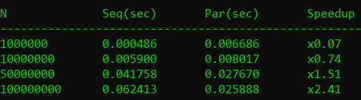
Рисунок 3 – Результат роботи паралельного алгоритму порівняно із послідовним (8 потоків)

При N = 1.000.000 спостерігається сповільнення (Speedup х0.07). Паралельний алгоритм працює значно повільніше за послідовний (0.0067с проти 0.0005с). Це виникає тому, що час, необхідний операційній системі для створення потоків, їх ініціалізації та розподілу ресурсів, перевищує час самої корисної роботи.
При збільшенні навантаження паралелізм починає працювати ефективно: при N = 50.000.000 прискорення складає х1.51. При N = 100.000.000 прискорення досягає х2.41. Це підтверджує, що для отримання виграшу від багатопоточності задача повинна мати достатню обчислювальну вагу.

1.4 Аналіз результатів

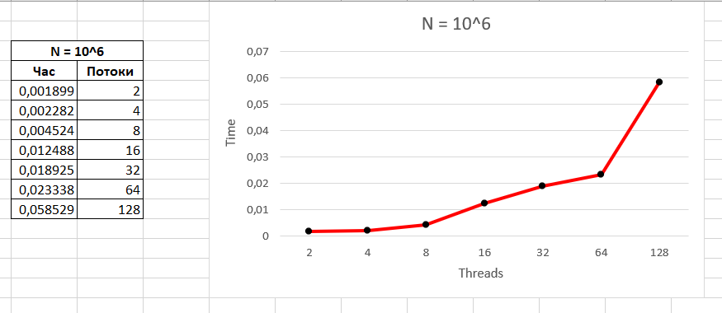
Рисунок 4 – Графік залежності часу від потоків для N = 10^6

На наведеному графіку для N = 10^6 ми спостерігаємо чітку тенденцію погіршення продуктивності зі збільшенням кількості потоків, де найшвидший результат зафіксовано при мінімальному розпаралелюванні на 2 потоки. Починаючи вже з 4 потоків час виконання поступово зростає, а після 8 потоків відбувається різкий скачок, досягаючи максимуму на 128 потоках, що більш ніж у 30 разів повільніше за найкращий показник. Така динаміка свідчить про те, що для даного обсягу задачі накладні витрати на створення, синхронізацію та перемикання контексту між потоками значно перевищують виграш від паралельних обчислень, особливо коли кількість програмних потоків суттєво перекриває кількість доступних фізичних ядер процесора.

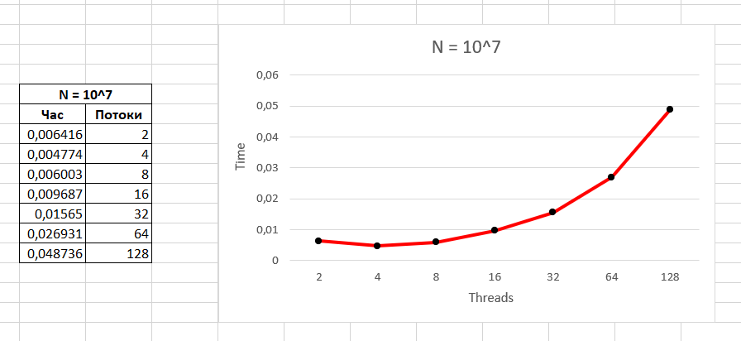
Рисунок 5 – Графік залежності часу від потоків для N = 10^7

Для вибірки N = 10^7 графік демонструє дещо іншу динаміку, де чітко виділяється точка оптимальної продуктивності на 4 потоках із мінімальним часом виконання. Це свідчить про те, що для такого обсягу даних ресурсів 2 потоків було недостатньо, і додавання ще двох дозволило отримати реальний приріст швидкості. Проте після проходження цього піку тенденція змінюється: вже на 8 потоках час починає зростати.

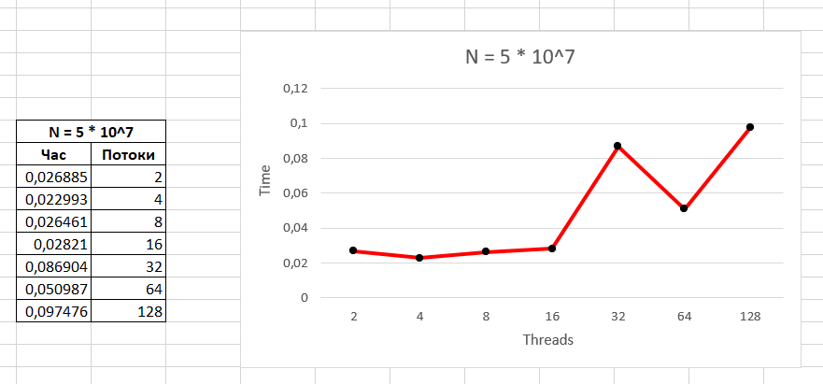

Рисунок 6 – Графік залежності часу від потоків для N = 5 * 10^7
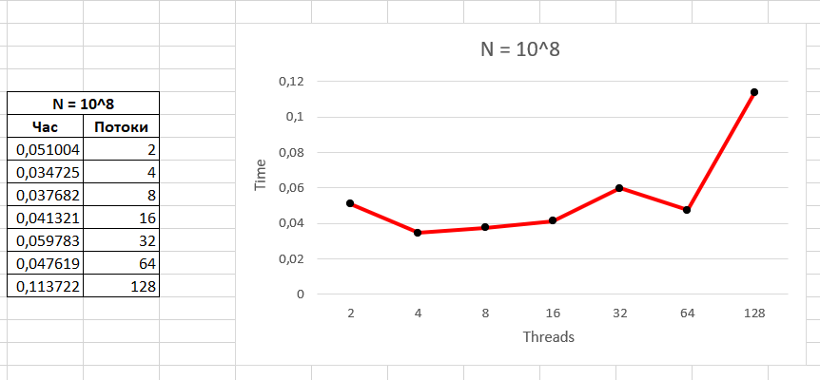
Рисунок 7 – Графік залежності часу від потоків для N = 10^8

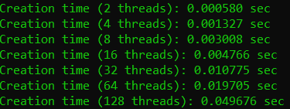
Рисунок 8 – Час, витрачений на створення різної кількості потоків

1.5 Відповіді на контрольні запитання
- Процес - основна одиниця виконання в ОС, екземпляр програми, що виконується. ОС виділяє процесу власний захищений віртуальний простір. Потік – найменша одиниця виконання, основна одиниця виконання на рівні процесу. Потік існує лише всередині процесу, а кожен процес складається як мінімум з одного потоку виконання. Потоки виконання можуть створювати в процесі виконання програми. Має власний лічильник команд, набір регістрів та власний стек.
Усі потоки одного процесу бачать одну й ту ж глобальну пам'ять (купу), відкриті файли та код програми, а якщо вбити процес, то всі його потоки зникнуть. Потоки мають спільний адресний простір, тоді як процеси мають ізольовані адресні простори. Якщо впаде один процес із помилкою, то інші продовжать працювати, але якщо один потік падає з помилкою – то падає і весь процес.
- Робота з потоками в С++ реалізується через бібліотеку std::thread. Ми створюємо об'єкт std::thread і передаємо в його конструктор функцію, яку треба виконати паралельно, та її аргументи. Головна особливість передачі параметрів — це те, що за замовчуванням std::thread копіює всі аргументи у власну внутрішню пам'ять. Навіть якщо функція приймає посилання , потік працюватиме з копією. Щоб передати реальне посилання на об'єкт і змінювати його, треба обов'язково огорнути аргумент у std::ref() (або std::cref() для констант). Без цього код або не скомпілюється, або працюватиме неправильно.
join() - це синхронізація. Коли ми викликаємо цей метод, батьківський потік зупиняється і чекає, поки створений потік завершить свою роботу. Це гарантує, що на момент продовження коду всі дані вже пораховані.
detach() - це відділення потоку. Ми розриваємо зв'язок між об'єктом thread і реальним виконанням коду. Потік продовжує працювати у фоні самостійно, і ми більше не можемо ним керувати чи чекати його завершення через join. Підходить для фонових завдань, результати яких нам не потрібні терміново або які мають працювати постійно, не блокуючи головну програму (завантаження, відправка логів на сервер).
- Категоризація за Фліном:
  - SISD (Single Instruction, Single Data) - один потік команд, один потік даних, послідовна архітектура. Приклади – старі одноядерні процеси, прості мікроконтролери.
  - SIMD (Single Instruction, Multiple Data) - один потік команд, багато потоків даних. Корисно, коли одна й та ж дія має виконуватися над великим масивом даних (наприклад, в математиці). Як приклад пристроїв - векторні процесори, графічні процесори, які мають тисячі маленьких ядер, які виконують одну шейдерну інструкцію над тисячами пікселів одночасно.
  - MISD (Multiple Instruction, Single Data) - багато потоків команд, один потік даних, а отже виконання різних інструкцій над одними даними. Це найбільш рідкісний клас архітектури, який майже не використовується для звичайних обчислень, а отже пристрої також є дуже специфічними.
  - MIMD (Multiple Instruction, Multiple Data) - багато потоків команд, багато потоків даних. Кілька автономних процесорів виконують абсолютно різні програми над різними даними незалежно один від одного. Це всі сучасні багатоядерні процесори та суперкомп’ютери.
- Процесор набагато швидший за оперативну пам'ять, тому він використовує кеш (рівнів L1, L2, L3), але кеші мають відносно малий обсяг пам’яті, тому звернень до RAM не уникнути. Коли багато ядер одночасно вимагають дані, шина пам'яті перевантажується, і ядра простоюють в очікуванні даних, що значно впливає на швидкодію.
Але з кешем теж не так все гладко. Справа в тому, що ядра мають свої власні кеші L1, L2. І тоді якщо ядро 1 змінило змінну x у своєму кеші, то копія змінної x, яка лежить у кеші ядра 2, стає неактуальною. Тоді апаратні протоколи змушують ядро 2 скинути свій кеш і заново завантажити оновлене значення з RAM або L3. Це викликає затримки та зайвий трафік на шині. Це називається когерентністю кешу. Також існує проблема false sharing, коли фактично ядра працюють із різними змінними, але при завантаженні даних в кеш туди попадає одна і та ж кеш-лінія для цих двох процесів. В результаті, якщо перше ядро змінить щось в цій лінії, то ядро 2 все одно має перезаписувати цю кеш-лінію, навіть якщо вона працює зовсім з іншою змінною. Це погіршує роботу застосунку.
- Закон Амдала визначає потенційне прискорення алгоритму при збільшенні числа процесорів. Закон стверджує, що невелика частина програми, що не піддається розпаралелюванню, обмежить загальне прискорення від розпаралелювання. Будь-яка велика математична чи інженерна задача зазвичай буде складатись з кількох частин, що можуть виконуватись паралельно, та кількох частин що виконуються тільки послідовно. Цей зв'язок задається рівнянням:
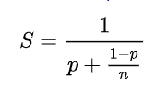
де S - прискорення програми (як відношення до її початкового часу роботи);
p - частина яку можна виконувати послідовно;
1 – p - частина, яка виконується паралельно;
n - кількість процесорів.
Якщо послідовна частина програми виконується 10 % всього часу роботи, неможливо прискорити виконання такої програми більше ніж в 10 разів - незалежно від того, скільки процесорів використовує програма.
Коефіцієнт прискорення (S, speedup) - це практична метрика, яка показує, у скільки разів паралельний алгоритм швидший за найкращий послідовний.
Ефективність паралельного алгоритму - ця метрика показує, наскільки раціонально використовуються обчислювальні ресурси. E = S/n.
- В архітектурі комп'ютерних систем виділяють чотири основні рівні паралелізму.
Паралелізм на рівні бітів базується на збільшенні розрядності машинного слова процесора, що дозволяє обробляти більші обсяги даних за одну інструкцію без необхідності розбивати їх на менші частини, як це відбулося при переході від 32-бітних до 64-бітних архітектур.
Паралелізм на рівні інструкцій реалізується апаратно всередині одного ядра через механізми конвеєризації та суперскалярності, дозволяючи процесору виконувати кілька машинних команд за один тактовий цикл шляхом їх одночасного декодування та виконання.
Паралелізм даних передбачає виконання однієї й тієї ж операції над різними елементами масиву даних одночасно, що характерно для векторних інструкцій та архітектури графічних процесорів.
Паралелізм задач полягає у розподілі обчислювальної задачі на окремі незалежні потоки, які виконують різні функції над спільними або різними даними, що реалізується засобами операційної системи на багатоядерних процесорах.

ВИСНОВКИ
У ході виконання лабораторної роботи ми дослідили механізми розпаралелювання обчислень на прикладі задачі пошуку моди та медіани масиву. Для реалізації було обрано алгоритм на базі частотних таблиць (Counting Sort), який є ефективним (O(N)) для даних з обмеженим діапазоном значень. Його головною перевагою є відсутність необхідності повного сортування масиву, що значно економить час, проте він має обмеження по пам'яті, залежне від максимального значення числа.
Стратегія паралелізації базувалася на декомпозиції даних: вхідний масив розбивався на рівні частини, які оброблялися окремими потоками. Ключовим архітектурним рішенням стало використання локальних частотних таблиць для кожного потоку з подальшим їх об'єднанням у головному потоці. Це дозволило повністю уникнути використання примітивів синхронізації під час основних обчислень, що інакше б знищило весь виграш від багатопоточності через постійні блокування. Крім того, такий підхід ефективно мінімізував проблему false sharing, оскільки дані, які активно змінюються різними потоками, фізично знаходилися в різних кеш-лініях. Використання векторів також сприяло кращій локальності даних та ефективному використанню кешу процесора. Аналіз отриманих результатів показав, що ефективність паралелізації критично залежить від обсягу даних. На малих вибірках (N = 10^6) послідовний алгоритм виявився швидшим, оскільки накладні витрати ОС на створення та ініціалізацію потоків перевищували час корисних обчислень. На великих обсягах (N = 10^7$) ми отримали реальний приріст продуктивності. Найоптимальнішим виявилося використання 4 потоків, що точно відповідає кількості фізичних ядер процесора Intel Core i5-11300H. Цікаво, що використання 8 потоків (кількість логічних ядер) не дало суттєвого приросту або навіть погіршило результат, що свідчить про конкуренцію логічних ядер за спільні обчислювальні блоки ALU та шину пам'яті. Подальше збільшення кількості потоків (до 128) призвело до різкого падіння продуктивності через надмірні накладні витрати на перемикання контексту, підтверджуючи закон Амдала та той факт, що нескінченне додавання потоків не є панацеєю.
Посилання на Github: link.

